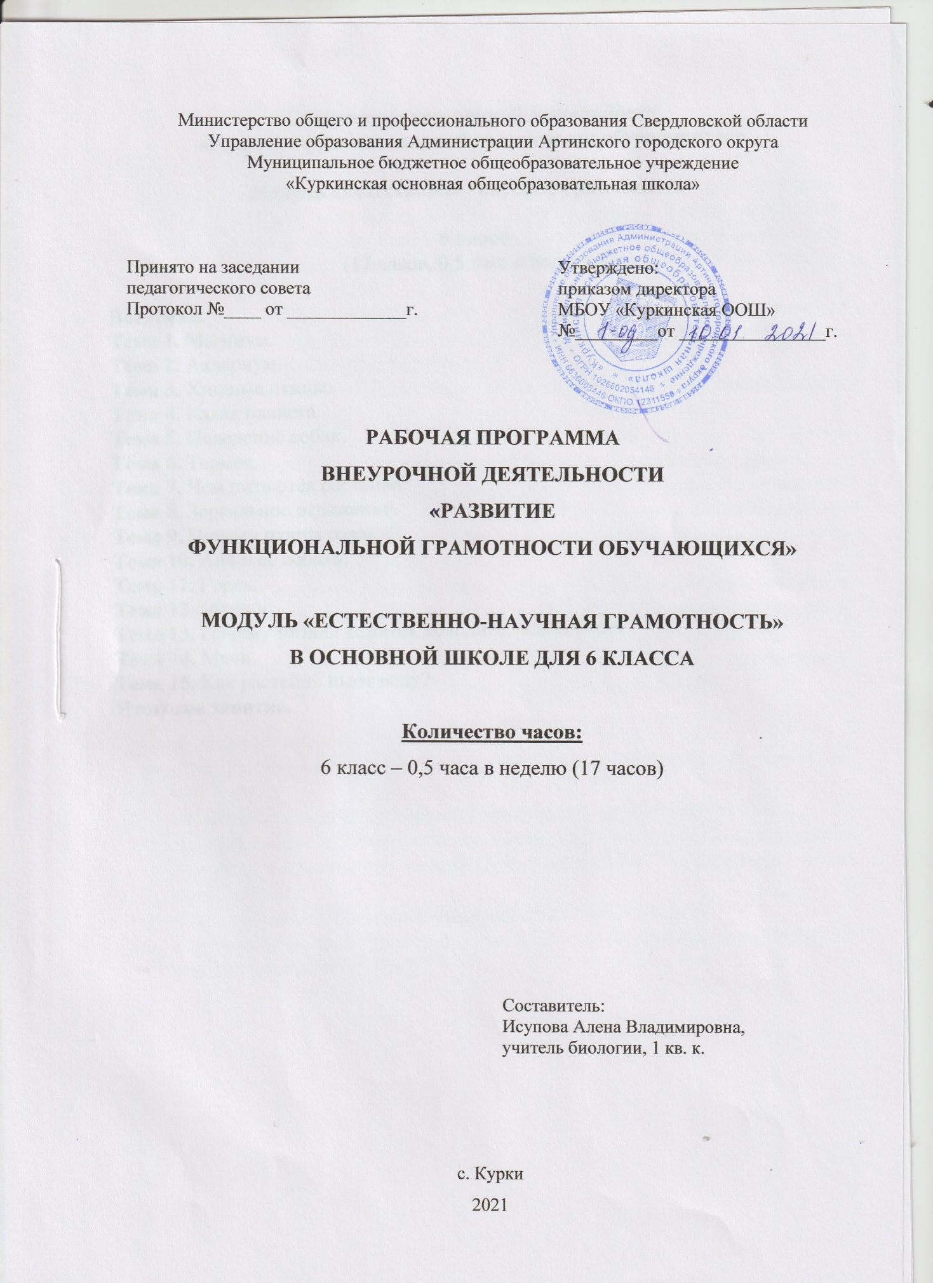Министерство общего и профессионального образования Свердловской области
Управление образования Администрации Артинского городского округа
Муниципальное бюджетное общеобразовательное учреждение
«Куркинская основная общеобразовательная школа»

Принято на заседании Утверждено:
педагогического совета приказом директора
Протокол №____ от _____________г. МБОУ «Куркинская ООШ»
№_________от ________________г.

РАБОЧАЯ ПРОГРАММА
ВНЕУРОЧНОЙ ДЕЯТЕЛЬНОСТИ
«РАЗВИТИЕ
ФУНКЦИОНАЛЬНОЙ ГРАМОТНОСТИ ОБУЧАЮЩИХСЯ»

МОДУЛЬ «ЕСТЕСТВЕННО-НАУЧНАЯ ГРАМОТНОСТЬ»
В ОСНОВНОЙ ШКОЛЕ ДЛЯ 6 КЛАССА

Количество часов:
6 класс – 0,5 часа в неделю (17 часов)

Составитель:
Исупова Алена Владимировна,
учитель биологии, 1 кв. к.

с. Курки
2021

Содержание внеурочной деятельности

«Развитие функциональной грамотности обучающихся»

Модуль «Естественно - научная грамотность»

6 класс
(17 часов, 0,5 часа в неделю)

Введение.
Тема 1. Магниты.
Тема 2. Аквариум.
Тема 3. Хищные птицы.
Тема 4. Какая планета.
Тема 5. Поведение собак.
Тема 6. Термос.
Тема 7. Чем питаются растения?
Тема 8. Зеркальное отражение.
Тема 9. Почему птицы разные?
Тема 10. Аня и ее собака.
Тема 11. Горка.
Тема 12. Мошки.
Тема 13. Почему металл кажется холоднее, чем дерево?
Тема 14. Мячи.
Тема 15. Как растения пьют воду?
Итоговое занятие.

ПЛАНИРУЕМЫЕ РЕЗУЛЬТАТЫ

Ученик научится:
- находить в тексте требуемую информацию (пробегать текст глазами, определять его основные элементы, сопоставлять формы выражения информации в запросе и в самом тексте, устанавливать, являются ли они тождественными или синонимическими, находить необходимую единицу информации в тексте);
- решать учебно-познавательные и учебно-практические задачи, требующие полного и критического понимания текста: определять назначение разных видов текстов;
- ориентироваться в содержании текста и понимать его целостный смысл: определять главную тему, общую цель или назначение текста;
- оценивать утверждения, сделанные в тексте исходя из своих представлений о мире; находить доводы в защиту своей точки зрения;
- на основе имеющихся знаний, жизненного опыта подвергать сомнению достоверность имеющейся информации, обнаруживать недостоверность получаемой информации, пробелы в информации и находить пути восполнения этих пробелов;
- использовать полученный опыт восприятия информационных объектов для обогащения чувственного опыта, высказывать оценочные суждения и свою точку зрения о полученном сообщении (прочитанном тексте);
- откликаться на содержание текста: связывать информацию, обнаруженную в тексте, со знаниями из других источников.

Ученик получит возможность научиться
- выявлять скрытую, присутствующую неявно, информацию текста на основе;
- сопоставлять иллюстрированный материала с информацией текста;
- анализировать изменение своего эмоционального состояния в процессе чтения, получения и переработки полученной информации и ее осмысления;
- находить способы проверки противоречивой информации;
- определять достоверную информацию в случае наличия противоречий или конфликтной ситуации.

Тематическое планирование

№  п/п | Тема урока | Кол-во часов
1 | Введение. | 1
2 | Работа с эталонным заданием. «Магниты». Читаем текст, выполняем задания. | 1
3 | Работа с эталонным заданием. «Аквариум». Читаем текст, выполняем задания. | 1
4 | Работа с эталонным заданием. «Хищные птицы». Читаем текст, выполняем задания. | 1
5 | Работа с эталонным заданием. «Какая планета?». Читаем текст, выполняем задания. | 1
6 | Работа с эталонным заданием. «Поведение собак». Читаем текст, выполняем задания. | 1
7 | Работа с эталонным заданием. «Термос». Читаем текст, выполняем задания. | 1
8 | Работа с эталонным заданием. «Чем питаются растения?». Читаем текст, выполняем задания. | 1
9 | Работа с эталонным заданием. «Зеркальное отражение». Читаем текст, выполняем задания. | 1
10 | Работа с эталонным заданием. «Почему птицы разные?». Читаем текст, выполняем задания. | 1
11 | Работа с эталонным заданием. «Аня и ее собака». Читаем текст, выполняем задания. | 1
12 | Работа с эталонным заданием. «Горка». Читаем текст, выполняем задания. | 1
13 | Работа с эталонным заданием. «Мошки». Читаем текст, выполняем задания. | 1
14 | Работа с эталонным заданием. «Почему металл кажется холоднее, чем дерево?». Читаем текст, выполняем задания. | 1
15 | Работа с эталонным заданием. «Мячи». Читаем текст, выполняем задания. | 1
16 | Работа с эталонным заданием. «Как растения пьют воду?». Читаем текст, выполняем задания. | 1
17 | Итоговое занятие. | 1
ИТОГО |  | 17 часов

